Изменим знаки выражений на противоположные.
При умножении неравенства на отрицательное число знак неравенства меняется на противоположный.

При делении неравенства на положительное число знак неравенства не меняется.

Полученное решение отметим на рисунке.

Окончательный ответ: .

Изменим знаки выражений на противоположные.
При умножении неравенства на отрицательное число знак неравенства меняется на противоположный.

При делении неравенства на положительное число знак неравенства не меняется.

Полученное решение отметим на рисунке.
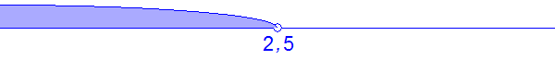
Окончательный ответ: .

